解释：第一次国共合作即大革命时期，1924.1-1927.4中国共产党和中国国民党首次建立的党内

历史背景(必然性)

（此处还有共产国际的推动但归纳与推动者行列）

国际背景的

中国近代的反帝反封建革命运动从来不是孤立的，而是世界革命运动的一部分，总是和世界局势紧密结合在一起，深受国际环境的影响，尤其是苏俄革命的影响。*

西方列强对孙中山的革命事业不予支持

早期孙中山主要寻求欧美和日本援助，但由于其民族革命的目的旨在谋求中华民族独立，改变中国半封建半殖民地现状，因此，帝国主义列强出于侵华既得利益的考虑，并不支持孙中山的革命事业，支持和扶植其新的代理人袁世凯

苏联的援助

苏联在政治、经济和军事上的大力援助，促进了第一次国共合作的形成，极大推动了中国革命的进程，促进了大革命高潮的到来。

国内的局势

共同的革命任务

第一次国共合作是近代中国主要矛盾和中国革命发展的必然结果，是国共两党反帝反封建的民主革命的共同需要。

中国共产党的支持—工人运动的失败:

中国共产党成立以后，集中力量领导工人运动，掀起了中国工人运动的第一次高潮。从1922年1月至1923年2月，全国罢工达180多次，其中主要的有香港海员大罢工和京汉铁路大罢工。香港海员大罢工取得了胜利，但京汉铁路大罢工却遭到直系军阀吴佩孚的血腥镇压，造成了震惊中外的“二七惨案”。中国共产党从“二七”血案中进一步认识到，既没有革命经验，也没有军事武装，没有强有力的同盟者，要战胜强大的敌人是不可能的。仅靠单个政党单个阶级的力量没有办法与当时强大的反动力量进行抗衡，必须联合农民阶级和其他革命阶级，组成最广泛的革命统一战线，才能战胜国内外强大的敌人。在联合进步力量方面，作为当时最大政党的国民党无疑是最佳联合对象。

1922年6月，由陈独秀起草的《中共中央对于时局的主张》中，分析国民党并评价：“中国现存的各政党，只有国民党比较是革命的民主派，比较是真的民主派。”李大钊也曾说过：“环顾国中，有历史、有主义、有领袖的革命党，只有国民党；只有国民党可以造成一个伟大而普遍的国民革命党，能负解放民族、恢复民权、奠定民生的重任。

国民党改组的需要

1923年,南方的革命形势发生了很大变化。孙中山总结辛亥革命后历次革命失败的教训,决心寻求革新中国社会的道路和方法。为了使国民党能适应国民革命运动发展的需要,必须尽快对其进行改组。1923年10月，应孙中山的邀请，苏联政府代表鲍罗廷到达广州。此后,国民党的改组进入实质性阶段。在共产国际和中国共产党的建议和帮助下,在鲍罗廷的具体指导下,孙中山排除重重障碍,积极推进国民党的改组工作。1923年10月25日,国民党改组特别会议在广州召开,28日,国民党临时中央执委会正式成立,共产党人谭平山、李大钊分别当选为执行委员和候补执行委员。1923年11月24日至25日，中国共产党在上海举行三届一次中央执行委员会会议。会议指出，国民革命运动是目前党的全部工作,全党“应以扩大国民党之组织及矫正其政治观念为首要工作。”

共同的政治基础

第一次国共合作的形成，除了复杂的国际国内背景这些客观因素外，还与孙中山对于社会主义的友好态度有一定关系，成为推动国共合作的思想动因，主要有：孙中山对社会主义的向往；列宁与孙中山的友谊；国共合作的政治基础

综上所述，第一次国共合作是在复杂的国际国内背景下，国共两党基于共同的政治基础和革命任务，在内外因素共同作用下形成的必然结果。

从国民党角度来看，辛亥革命后，孙中山逐渐意识到需要对国民党输入新鲜的血液，而中国共产党积极向上的革命乐观主义精神正是国民党所需要的，同时，通过与共产党合作，国民党可以获取共产国际对国民党在革命上的支持，以促进国民党领导中国革命向前发展。

从中国共产党的角度来看，中国共产党成立后，由于力量较为薄弱，经过一系列的失败斗争后，党内逐渐意识到必须联合国民党这样的大党，才能进一步宣传马克思主义和共产主义，才能壮大自己的力量，同时也能推动中国革命的发展。

于是24年1月20日至30日，中国国民党第一次全国代表大会在广东召开。大会通过了新的党章，改组了国民党组织，确认了共产党员以个人身份加入国民党的原则，选举了有共产党员参加的新一届中国国民党中央领导机构，重新解释了三民主义，形成了“联俄、联共、扶助农工”等重大[政策](https://baike.baidu.com/item/%E6%94%BF%E7%AD%96/32783?fromModule=lemma_inlink)，实现了第一次国共合作，标志着第一次国共合作正式形成。

合作的推动者

共产国际的推动

1920年6月，列宁《民族和殖民地问题提纲初稿》发表，为第一次国共合作提供了理论依据。

1920年7月，列宁在共产国际第二次代表大会上指出：共产国际应当同殖民地和落后国家的资产阶级民主派结成联盟。随后，共产国际第二次代表大会通过了《关于民族与殖民地问题的补充提纲》等相关决议。共产国际认为东方国家的民族革命，其意义不亚于西方国家人民反对资本主义的斗争。“在中国建立一个坚强的真正独立的中央政府，并非纯属中国一国事务，它具有直接的国际意义。

1922年1月，共产国际邀请中国革命团体到苏俄参加远东各国共产党及民族革命团体第一次代表大会，会议期间，列宁特意会见了中国共产党代表张国焘、中国国民党代表张秋白等人，并表示两党不妨携手合作。

1922年7月，共产国际执委会决定，在中国实行支持孙中山和促成国共合作的意见。8月，共产国际又指出“国民党是一个革命的政党，中国共产党人应该在国民党内进行工作”

1922年8月，中共中央执行委员陈独秀、李大钊、张国焘、蔡和森、高君宇和共产国际代表马林、翻译张太雷在杭州西湖举行特别会议，讨论国共合作问题。马林表示，“共产党员加入国民党以实现国共合作是共产国际已经决定了的政策，是不能改变的”。陈独秀表示，“如果党内合作是共产国际不可改变的决定，我们表示服从”。最后通过了国共合作的决定。

1923年1月，共产国际执委会通过了《关于中国共产党与国民党关系问题的决议》，指出，“中国唯一重大的民族革命集团是国民党，而工人阶级又尚未形成独立的社会力量，所以共产国际执行委员会认为，国民党与年轻的中国共产党合作是必要的”。

1923年6月，中共三大在广州召开，会议讨论通过了《关于国民运动和国民党问题的议决案》，决定共产党员加入国民党，以实现国共合作。国共双方从此开始密切往来，共同协商国共合作的事宜。

1924年1月，国民党在广州召开了中国国民党第一次全国代表大会，孙中山重新阐释了三民主义，确定了联俄、联共、扶助农工的三大政策，对国民党进行改组。孙中山还排除干扰，接受共产党人以个人名义加入国民党。23名共产党员当选国民党“一大”代表，李大钊、谭平山、毛泽东、林伯渠、瞿秋白等10名共产党员当选为国民党中央执行委员会委员或候补执行委员。国民党“一大”的召开，标志着共产党与孙中山先生领导的国民党正式建立了民主联合阵线，国共第一次合作正式形成。第一次国共合作，促进了北伐战争的顺利进军，促进了工农运动的蓬勃兴起，开创了中国民主主义革命的新局面。

经验教训

建立国共合作统一战线是必要的、正确的，但必须坚持统一战线中的无产阶级领导权，对资产阶级实行又联合又斗争的政策，这是革命成败的关键

农民是无产阶级的可靠同盟军，农民问题是无产阶级领导的中心问题，必须放手发动农民，坚决依靠农民，建立巩固的工农联盟

武装斗争是中国革命的特点，必须重视武装斗争，建立党和人民直接掌握的革命军队

失败的标志

1927年，由于蒋介石和汪精卫控制的国民党右派不顾以宋庆龄为代表的国民党左派的坚决反对，宣布与共产党决裂，发动了“四一二”、“七一五”反革命政变，公开叛变革命，致使第一次国共合作破裂。

破裂原因：

1. 客观方面：反革命力量强大，资产阶级发生严重动摇，蒋介石集团、汪精卫集团先后叛变革命。
2. 主观方面：这时党还处在幼年时期，缺乏应对复杂环境的政治经验，还不善于将马克思主义基本原理同中国革命具体实际结合起来。

关于第一次中国国民党代表大会：

召开原因：由于[辛亥革命](https://www.baike.com/wikiid/5451057636870824462?from=wiki_content&prd=innerlink)和以后历次斗争的失败，孙中山在共产国际和中国共产党的帮助下，认真总结了中国民主革命的经验教训，决定学习俄国革命的经验和方法，改组国民党，以振兴国民党进而振兴国家。

会议内容：

1.领导机构采取委员制。

2.大会还通过了接受共产党员和社会主义青年团员以个人身份加入国民党的决定。

3.大会提出了反帝反封建的新三民主义

新三民主义：

1.民族主义主张“一则中国民族自求解放”，即反对帝国主义，“二则中国境内各民族一律平等”，即废除国内的[民族](https://www.baike.com/wikiid/2344707176060301554?from=wiki_content&prd=innerlink)压迫；

2.[民权](https://www.baike.com/wikiid/1358293747231937546?from=wiki_content&prd=innerlink)主义主张“把政权放在人民掌握之中”，实行民主政治；

3.民生主义主张平均地权，节制资本，反对“土地权之为少数人所操纵”，反对私有资本“操纵国计民生”。

历史意义：

1.这次大会标志着第一次国共合作正式形成。

2.这次大会对中国新民主主义革命具有重大意义，成为新的革命高潮的起点。

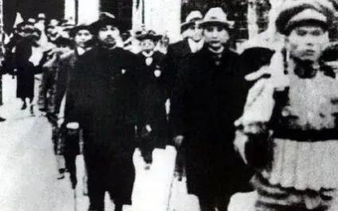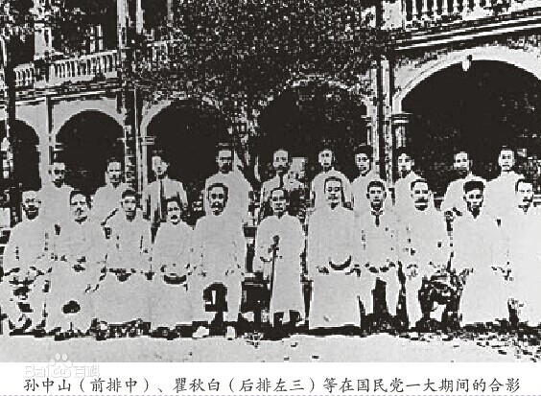

孙中山走入会场 会议人员合照

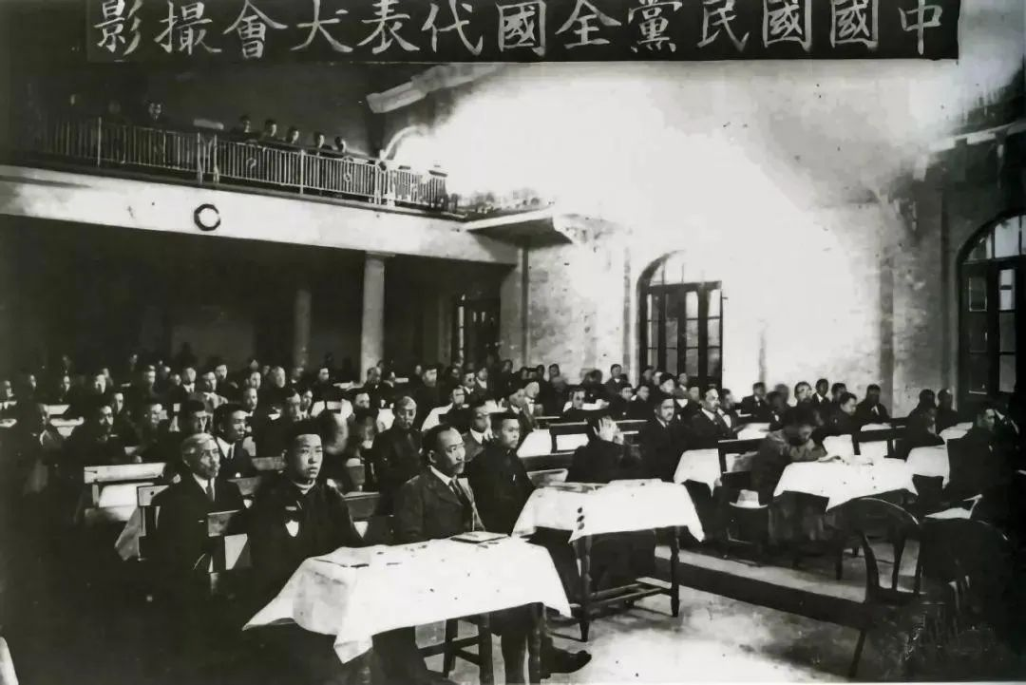会议举行时的照片